BÁC BẢO VỆ
NGƯỜI CHUNG TAY KIẾN TẠO MÔI TRƯỜNG HỌC TẬP HẠNH PHÚC
Trong tập thể Trường Mầm non Thúy Sơn, bác Vũ Văn Tám – nhân viên bảo vệ nhà trường là một tấm gương tiêu biểu về tinh thần trách nhiệm, sự tận tụy và những đóng góp thầm lặng vì sự phát triển của nhà trường. Không chỉ thực hiện tốt nhiệm vụ bảo đảm an ninh, an toàn trường học, bác còn luôn nhiệt tình tham gia các hoạt động xây dựng, cải tạo và trang trí môi trường giáo dục.
Với đôi bàn tay khéo léo, sự sáng tạo và tinh thần tiết kiệm, bác đã cùng cán bộ, giáo viên tận dụng nhiều nguyên vật liệu sẵn có để làm mới khuôn viên trường, xây dựng các góc trải nghiệm, bồn hoa, tiểu cảnh và khu vui chơi ngoài trời dành cho trẻ.
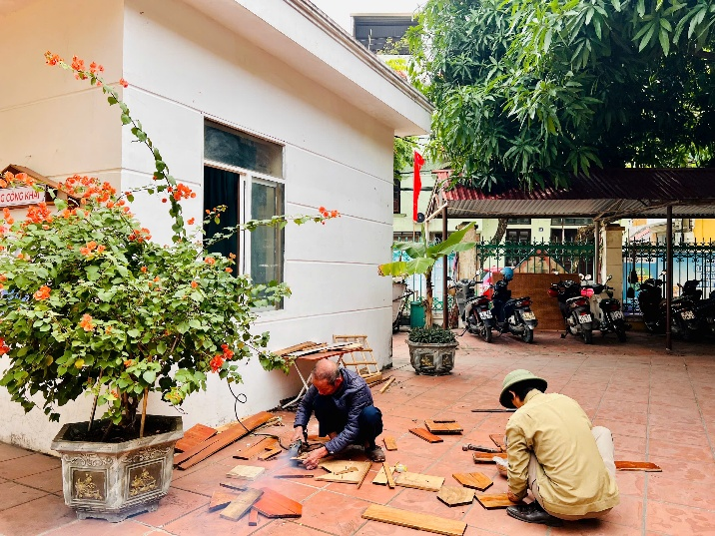 | 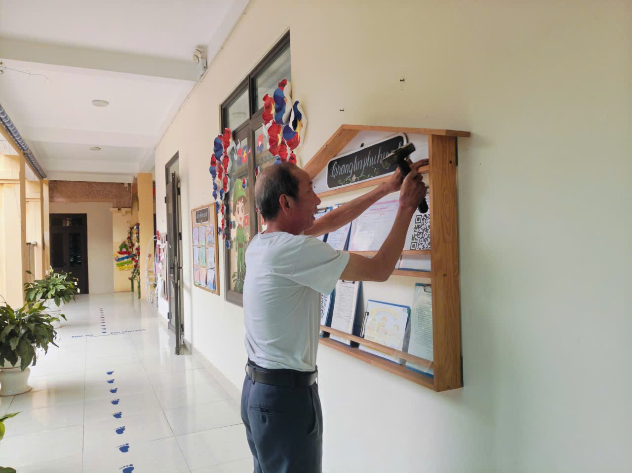
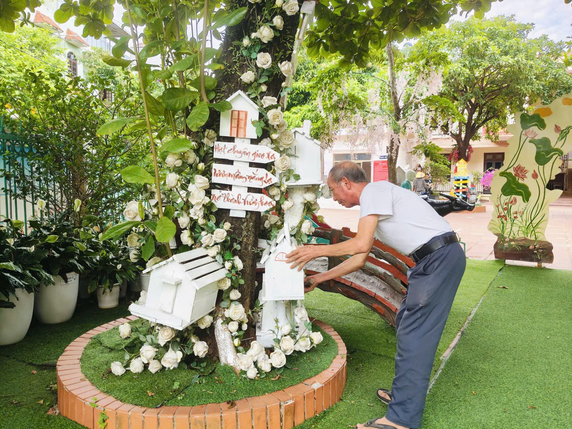 | 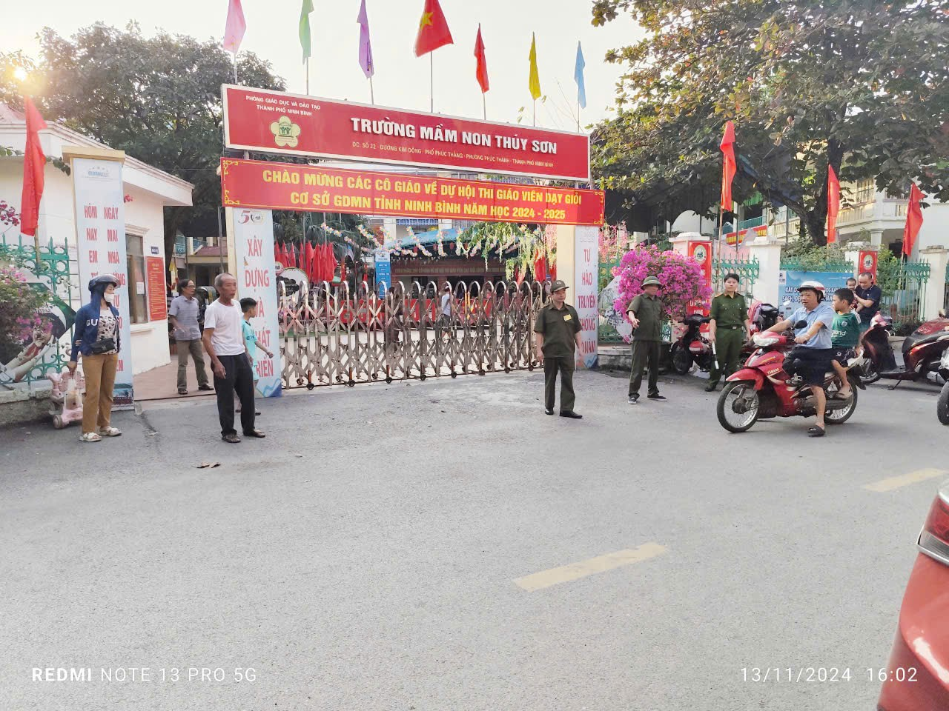
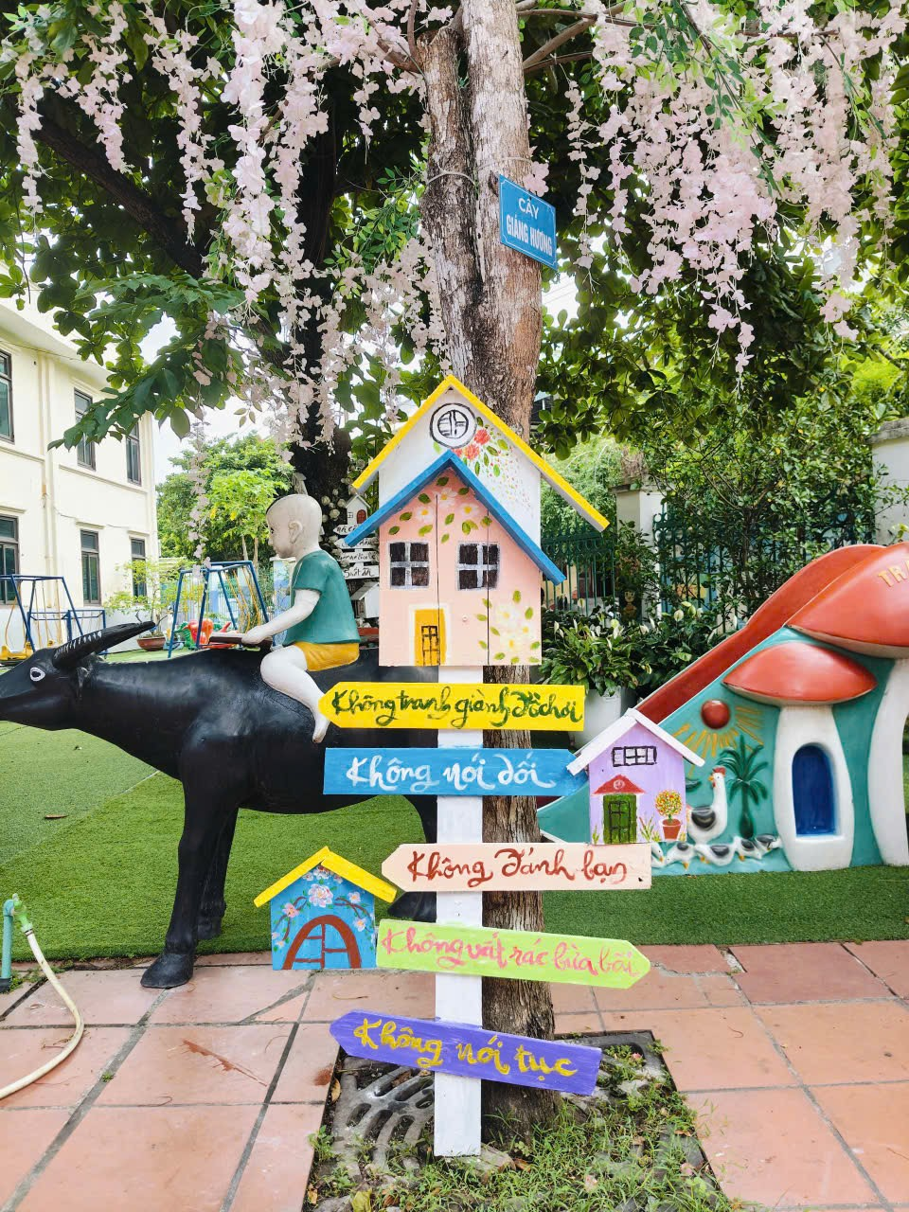 | 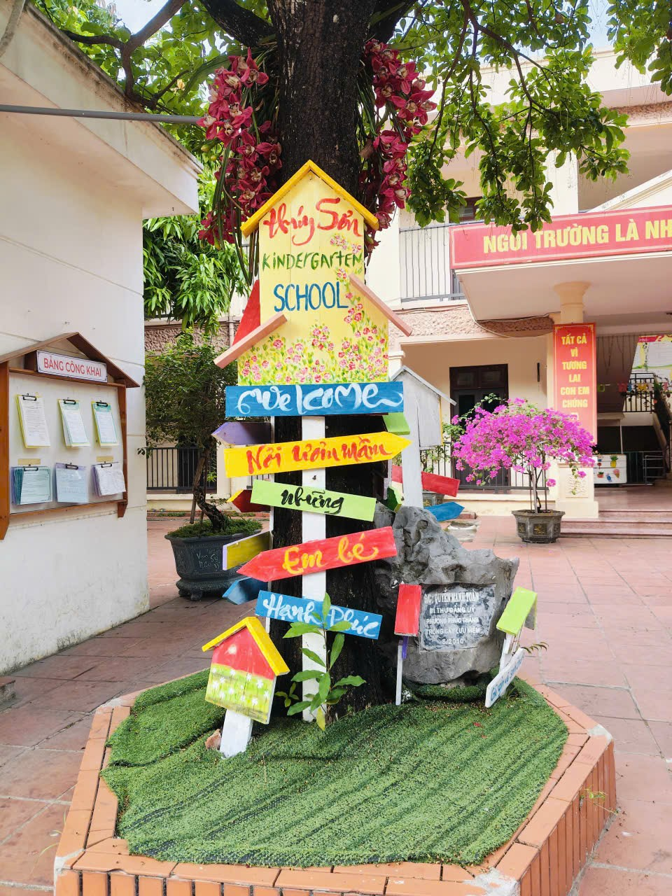

Bác Vũ Văn Tám tham gia làm đồ dùng, cải tạo khu vui chơi, chăm sóc cây xanh trong trường
Dù công việc bảo vệ thường xuyên bận rộn, bác vẫn luôn sẵn sàng hỗ trợ nhà trường trong việc sửa chữa cơ sở vật chất, chăm sóc cây xanh, vệ sinh cảnh quan và chuẩn bị các điều kiện phục vụ các hoạt động, sự kiện của nhà trường. Nhiều công trình, mô hình trang trí và khu vực trải nghiệm cho trẻ mang dấu ấn công sức và sự tâm huyết của bác. Nhờ những đóng góp tích cực đó, môi trường giáo dục của Trường Mầm non Thúy Sơn ngày càng xanh, sạch, đẹp, an toàn và thân thiện; tạo điều kiện thuận lợi cho trẻ được học tập, vui chơi và phát triển toàn diện.
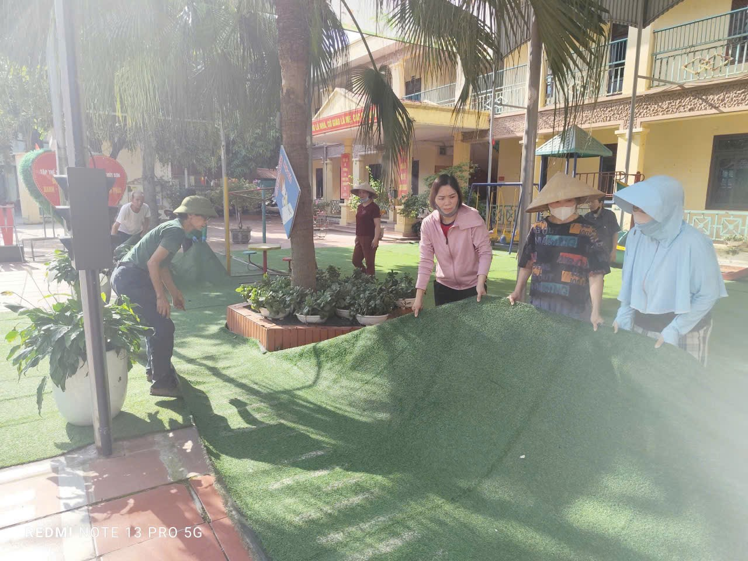 | 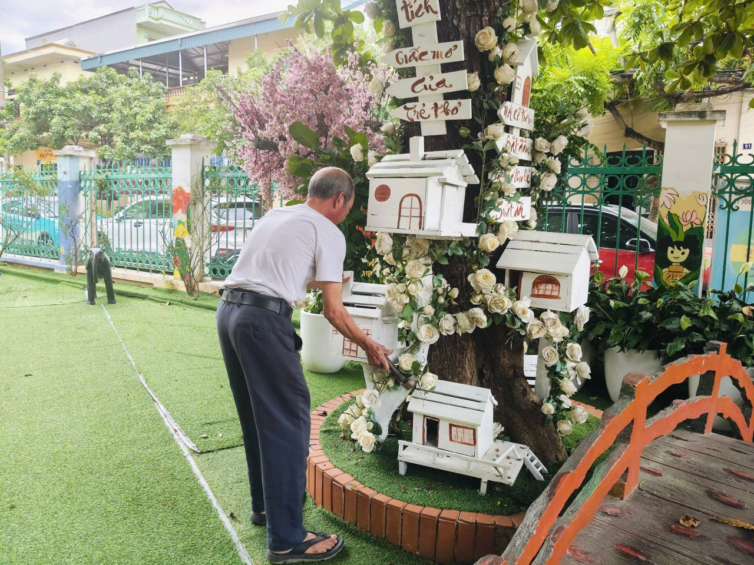
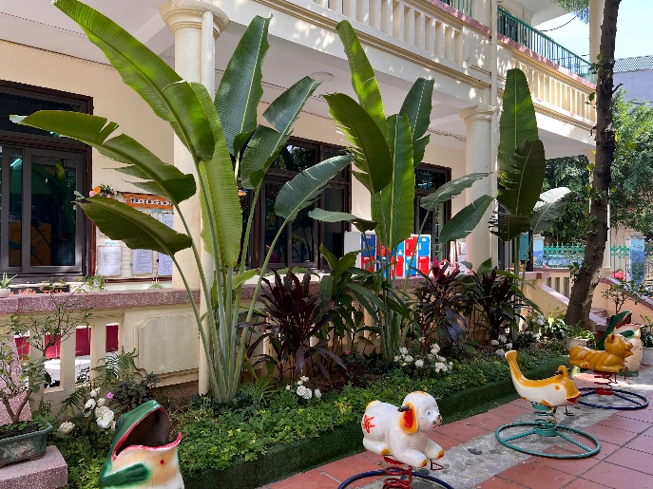 | 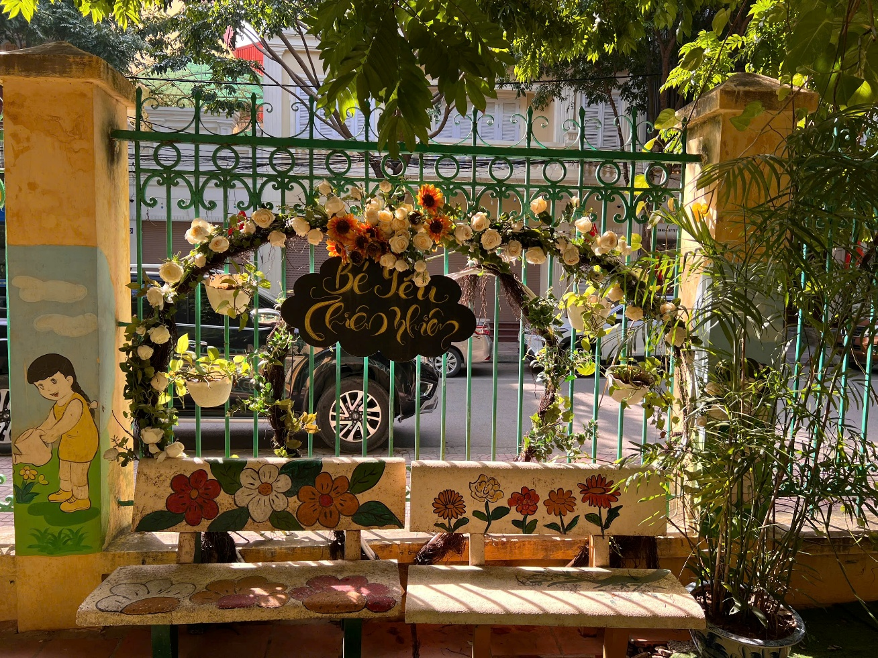
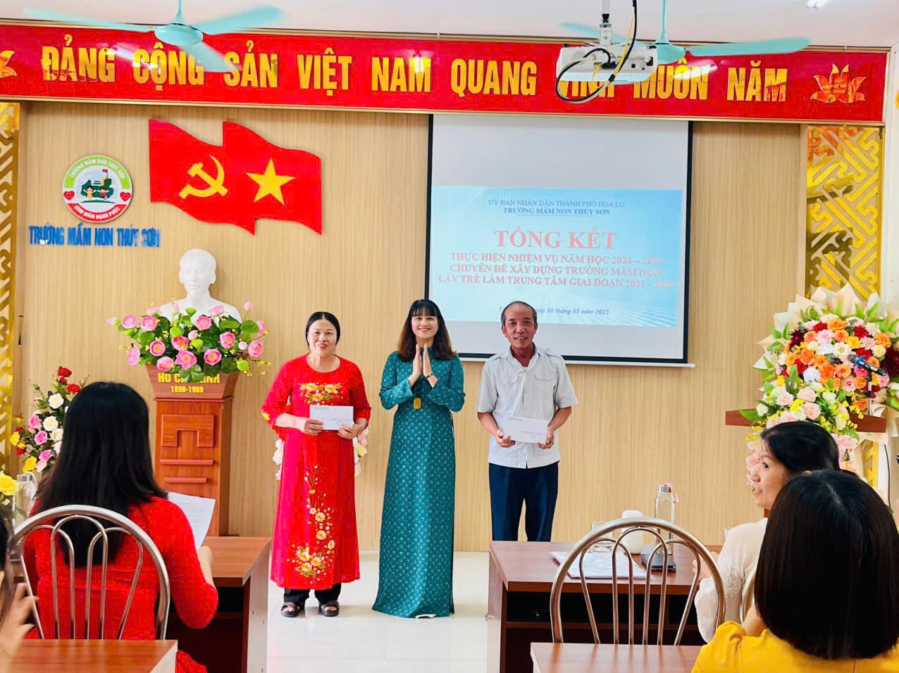
Sự tận tâm, trách nhiệm và tinh thần cống hiến của bác Vũ Văn Tám đã nhận được sự trân trọng, yêu mến của cán bộ, giáo viên, phụ huynh và các em học sinh. Những việc làm giản dị nhưng ý nghĩa của bác đã góp phần lan tỏa tinh thần đoàn kết, xây dựng môi trường giáo dục hạnh phúc tại Trường Mầm non Thúy Sơn. Bác Vũ Văn Tám thực sự là một tấm gương sáng về sự tận tụy, trách nhiệm và những đóng góp thầm lặng vì mái trường thân yêu.
Ban truyền thông
Trường mầm non Thúy Sơn

